附件：教务管理系统学生报到、注册操作示意
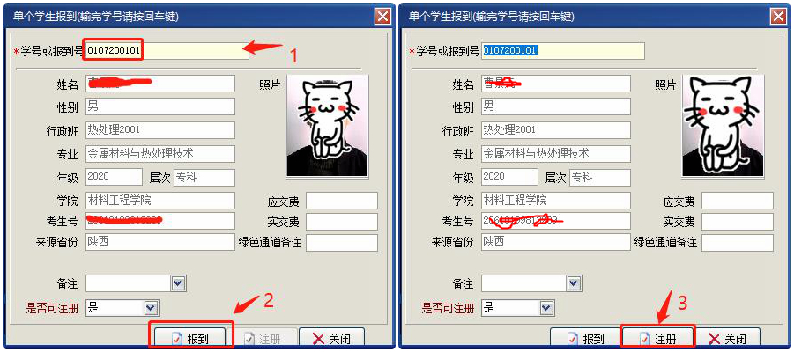【单个学生报到注册】

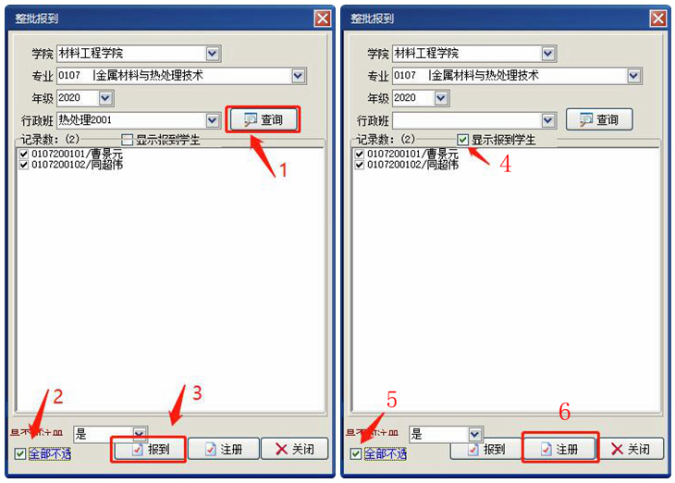【整批报到注册】

